БРИФ НА РОЗРОБКУ ЛОГОТИПУ
ТА\АБО ФІРМОВОГО СТИЛЮ

Цей бриф допоможе нам підготуватися до роботи, зробити її для вас найкращим чином. Від того наскільки чітко і вичерпно ви відповісте на запитання, залежить як швидко ми з вами почнемо говорити на одній мові, щоб вирішити поставлені завдання максимально швидко і ефективно.
Ми гарантуємо повну конфіденційність наданої вами інформації. Бриф не є технічним завданням і лише допомагає нам зрозуміти, яким ви бачите ваш майбутній фірмовий стиль.
Якщо у вас виникли труднощі з заповненням брифу, зв'яжіться з нами будь-яким зручним для вас способом. Ми заповнимо його разом з вами.

- Ваші контактні дані
Як з вами зв'язатися для подальшого обговорення проекту? Вкажіть найзручніший для вас спосіб.

Назва компанії
Контактна особа
Телефон/Skype
Email

Дата заповнення ______________

2. Інформація про компанію
Яка сфера діяльності вашої компанії? Опишіть простою мовою, чим ви займаєтеся і що пропонуєте, як би звертаючись до своїх споживачів.
Опишіть переваги вашої компанії. Що вас відрізняє від конкурентів? У чому ваша унікальність?
Слоган вашої компанії

3. Целевая аудитория вашей компании
Расскажите об аудитории, с которой вы работаете. Это физические лица или корпоративные клиенты? Каковы их главные географические, возрастные, социальные, поведенческие признаки?

4. Для чого вам потрібен логотип та/або фірмовий стиль?
Які завдання повинна вирішити розробка? Точки контакту і носії. Де споживач буде бачити ваш логотип/фірмовий стиль найчастіше?
5. Відчуття
Що повинен відчувати споживач при перегляді логотипу/фірмового стилю?
Який образ і характер бренду повинен бути сформований?

6. Форма і зміст
мовні версії
(Кирилиця, латиниця і т.д.)
Назва
(Для кожної мовної версії)
Які візуальні образи відображають суть вашого бренду?
Які образи і рішення, на ваш погляд, є неприпустимими для використання і чому?
Який ХАРАКТЕР логотипу, на ваш погляд, накращий для створення бажаного образу бренду?
(Стриманий, експресивний, романтичний, чоловічий, вольовий і т.д.)

7. Тип логотипу

Який ТИП логотипу, на ваш погляд, кращий для створення бажаного образу бренду? (Виберіть не більше 3 і відзначте галочкою):
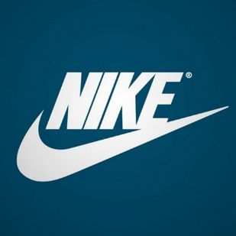 | 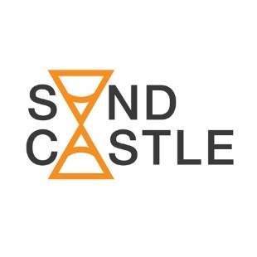 | 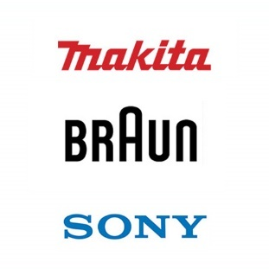 | 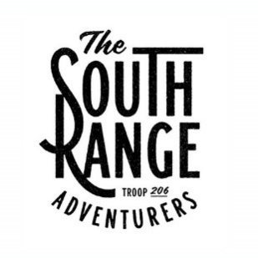
Комбінований:  знак + начертання  назви | інтегрований:  знак включений в зображення назви | Шрифтовий | Композиційно-  шрифтовий
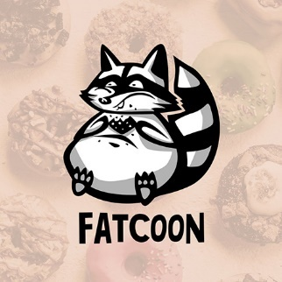 | 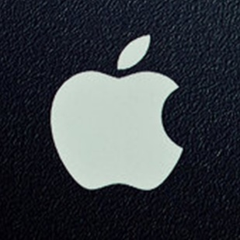 | 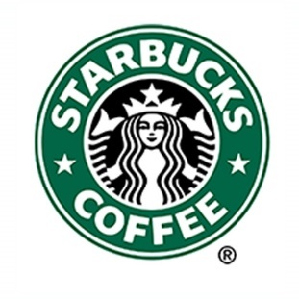 | 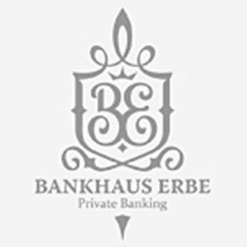
Персонаж | Тільки знак | Емблема | Герб
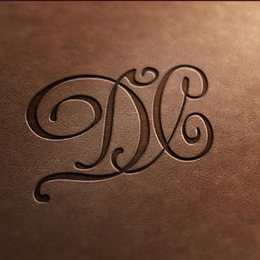 | 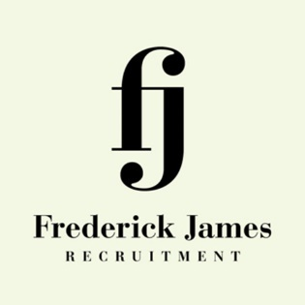 | 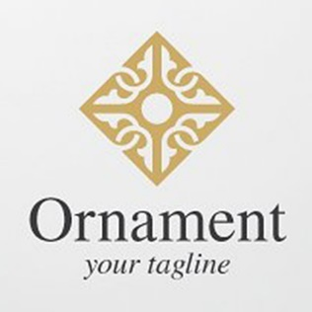
Вензель | Лігатура | Орнамент

8. Стиль логотипу

Який Стиль / Метод графічного рішення логотипу, на ваш погляд, накращий для створення бажаного образу бренду? (Віберіть НЕ більше 3 і відзначте галочкою):

Форма і контрформа
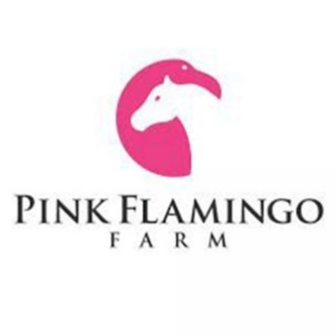 | 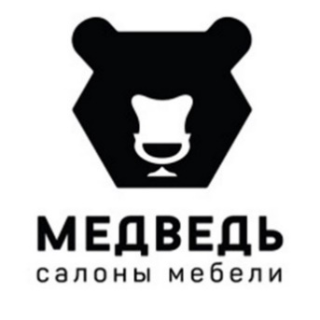 | 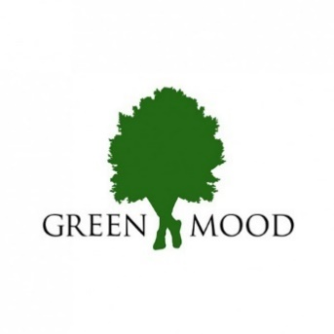 | 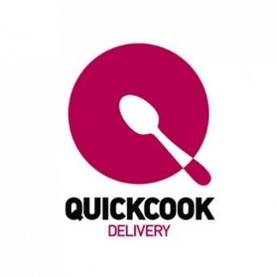

Алегорія, метафора
 | 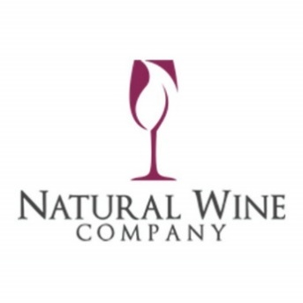 | 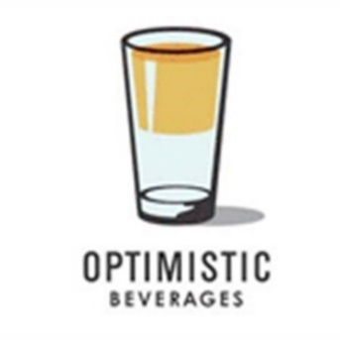 | 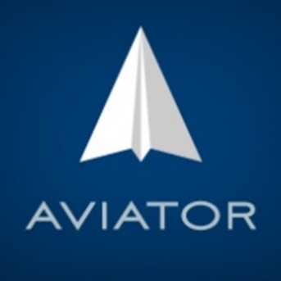

Каліграфія
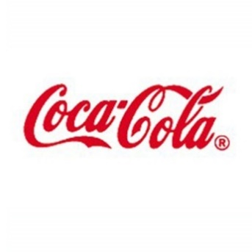 | 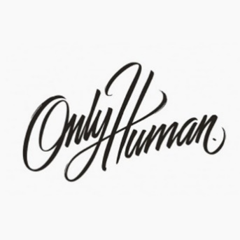 | 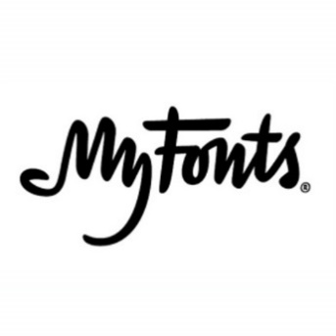 | 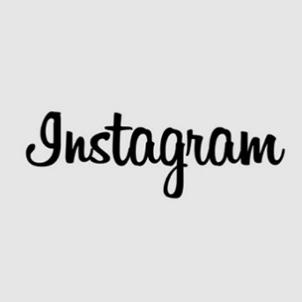

Об’єм, фотореалістичність
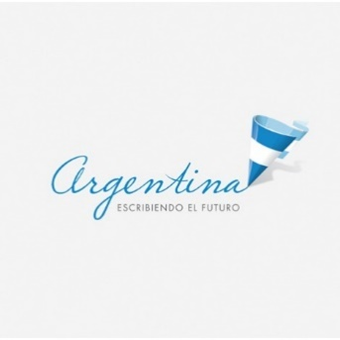 | 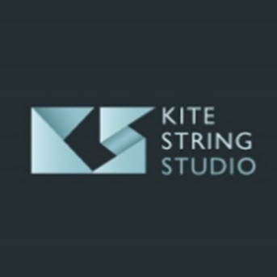 | 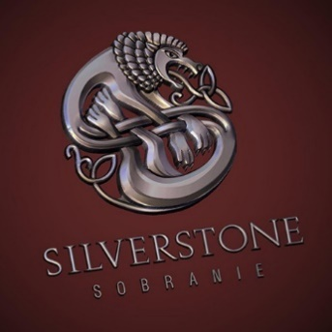 | 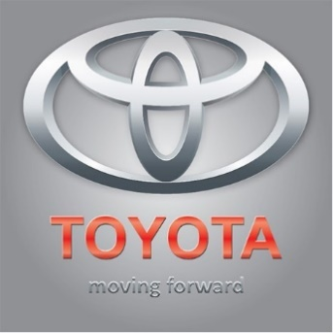

Плоска фігура
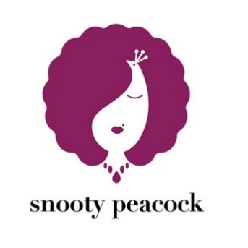 |  | 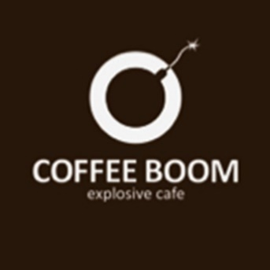 | 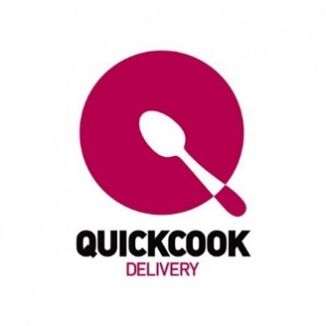

Величність, аристократизм
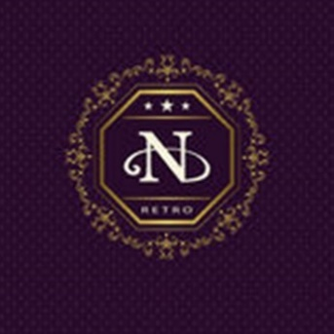 | 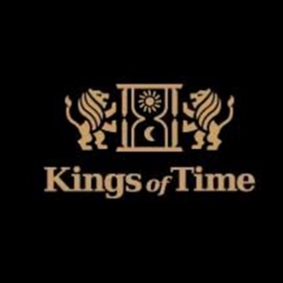 | 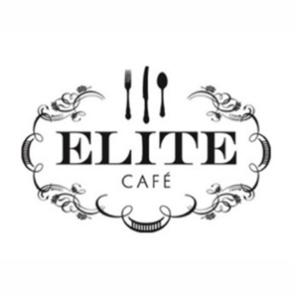 | 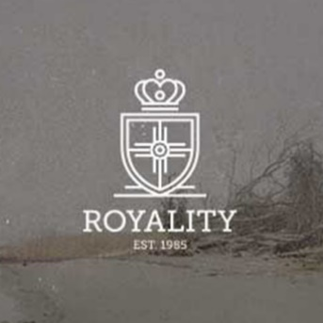

Типографіка
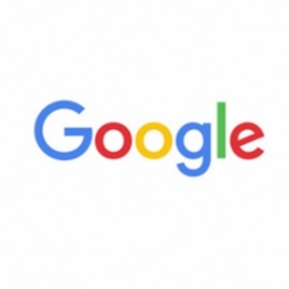 | 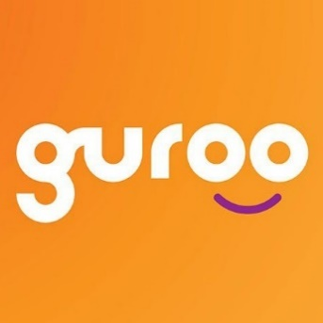 | 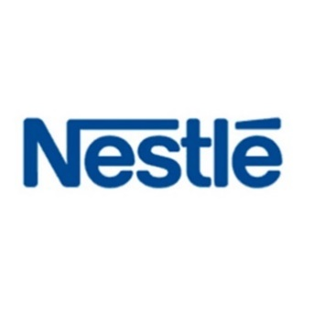 | 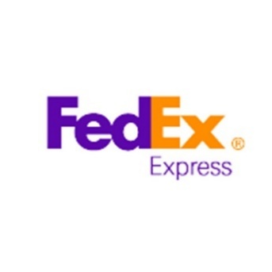

Гумор
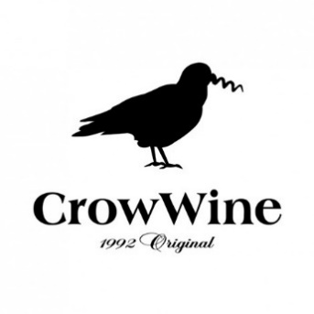 | 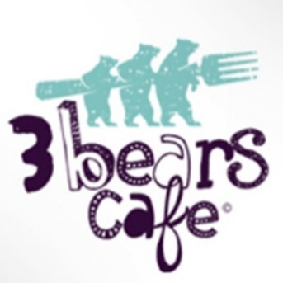 | 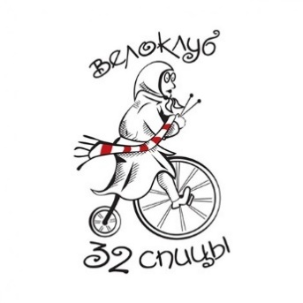 | 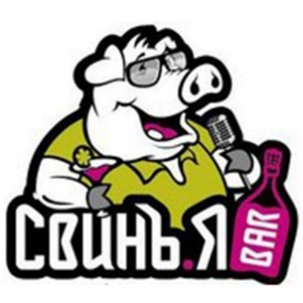

Градієнти, прозорості
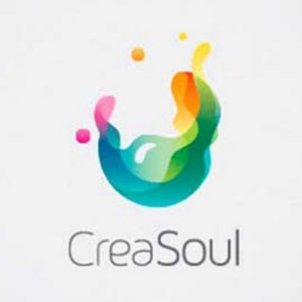 | 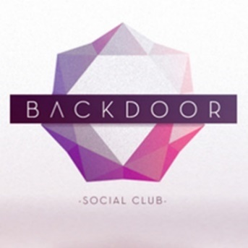 | 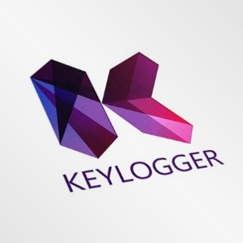 | 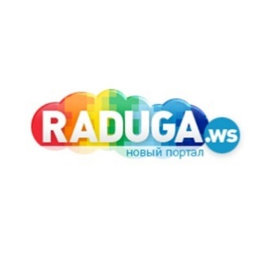

Намальовані
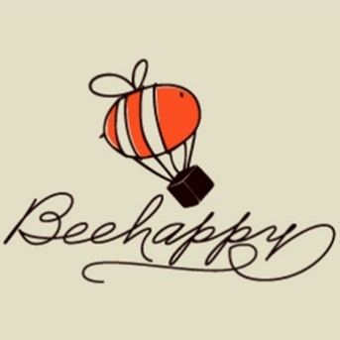 | 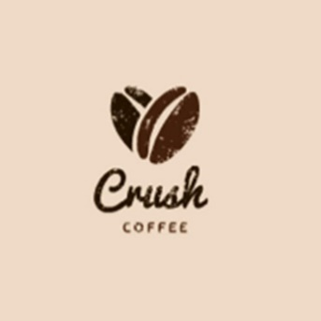 | 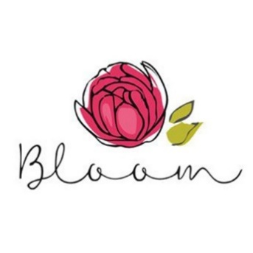 | 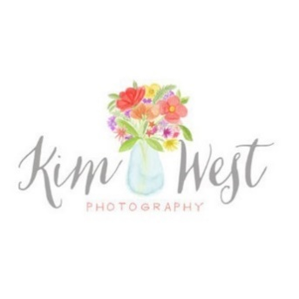

Абстракція
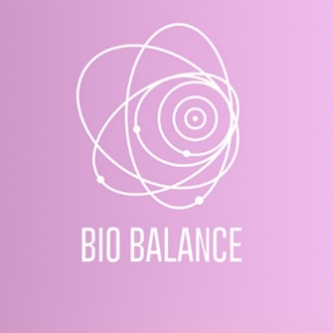 | 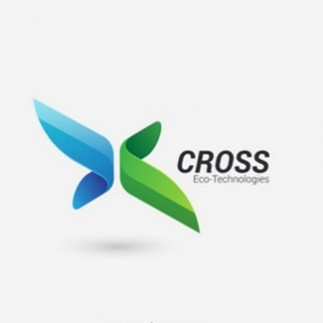

Дитячість, навмисний інфантилізм
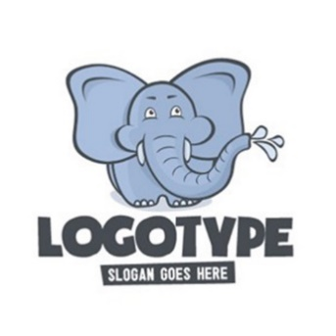 | 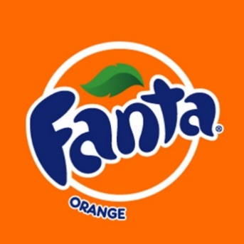 | 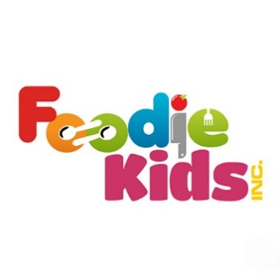

Природа
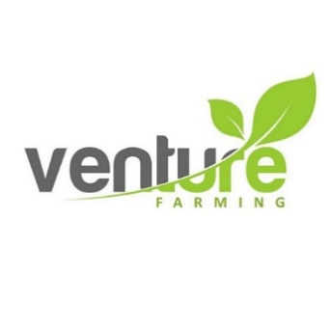 | 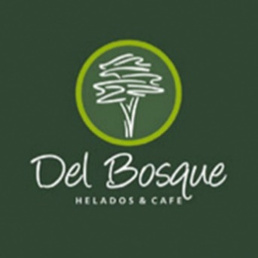 | 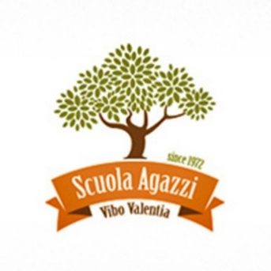

9. Кольорова гама
Які кольори (і їхня кількість), на ваш погляд, накращі для створення бажаного образу бренду?

10. Приклади
Наведіть приклади логотипів і стилів інших брендів, які ви вважаєте вдалими з точки зору створення бажаного образу бренду і поясніть чому?
Наведіть приклади логотипів і стилі інших брендів, які ви вважаєте невдалими з точки зору створення бажаного образу бренду і поясніть чому?

11. Фірмовий стиль

Якщо Вам необхідний фірмовий стиль, то які носії фірмового стилю необхідно розробити?

 | Візитна картка  (Корпоративна або персональна) |  | Бейдж
 | Бланк |  | Пропуск
 | Факс-бланк |  | Блокнот
 | Конверт |  | Блок-куб
 | Євро конверт(DL), A4 (C4), A5 (C5) |  | Ручка/олівець
 | Папка |  | Настільний прапор
 | Шаблони презентації PowerPoint |  | Попільничка
 | Шаблони для технічної, проектної та іншої документації |  | Запальничка
 | Обкладинка CD / DVD |  | Кружка/стакан
 | Шаблон вітальної листівки |  | Спецодяг (вкажіть - який)
 | Шаблон запрошення |  | Автотранспорт (вкажіть марки автомобілів та спецтехніки)
 | Типова листівка / флаєр |  | Стенд
 | Типовий буклет |  | Інше (вкажіть – що)

Якого типу керівництво по фірмовому стилю вам потрібно?

Брендбук (опис маркетингової стратегії + опис візуальних комунікацій і стандартів роботи з ними на прикладі різних носіїв)

Guideline (опис тільки стандартів і правил роботи з фірмовим стилем))

Нічого не потрібно

12. Ваші коментарі, питання, побажання

Дякуємо за те, що так серйозно поставилися до заповнення анкети.

У разі необхідності прикладіть додаткові файли і документи.

Ми зв'яжемося з вами для уточнення деталей і початку нашої плідної співпраці.

Спасибі, що звернулися саме до нас!

